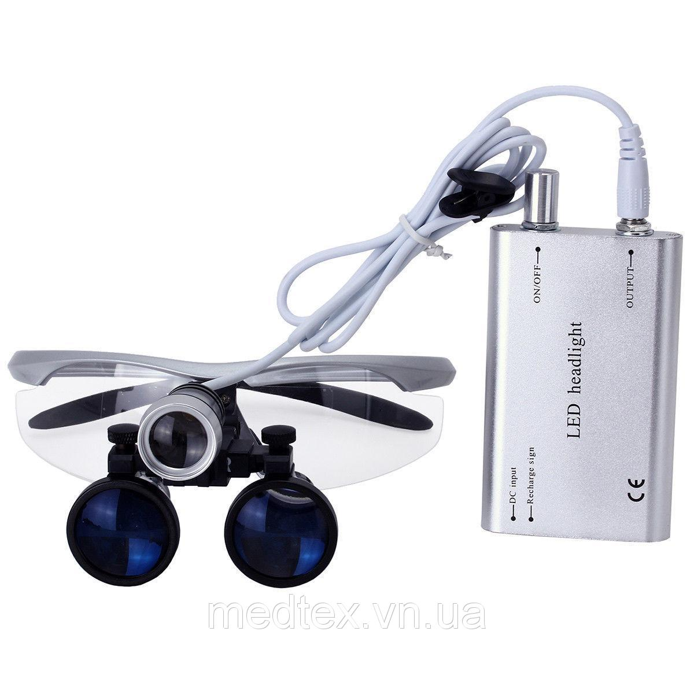
Бінокуляри 3.5х з LED підсвічуванням та акумулятором.
2 100 грн
Бінокуляри 3.5 X системи Галілея відмінно підійду тим хто тільки починає працювати з оптикою, так і досвідченим врачам.Полний комплект, не треба нічого докуповувати, дістав з коробки і працюй!
легко налаштовувати
Якісна оптика, не втомлюються очі
Велике поле зору
Характеристики:
- Лінзи з збільшенням 3.5-420mm
- Збільшення: 3,5 Х
- Робоча відстань: 420 мм
- Діаметр огляду: 80 мм
- Вага 52 гр.
Характеристики підсвічування:
- Інтенсивність світла: 15000-30000 Lux
- Час роботи від акумулятора 5 годин
- Потужність світлодіода: 3 W
- Термін служби лампи: 10000 годин
- Дуже компактні розміри
- Вага акумулятора: 100g
- Зарядний пристрій: AC110V / 240V / 50-60Hz
Комплектація:
1. Лупи регулюються на оправі (1шт.)
2. Захисні лінзи (комплект - 2 шт.)
3. Микрофибра для очищення лінз (1шт.)
4. Шнурок для фіксації оправи на голові (1шт.)
5. Викрутка (1шт)
6. LED ліхтарик з кріпленням на оправу (1шт)
7. Переносна батарея (1шт)
8. Зарядний (1шт)
https://medtex.vn.ua/p693866502-binokulyary-led-podsvetkoj.html

